**Hệ thống nhận diện rác thải(IOT)**

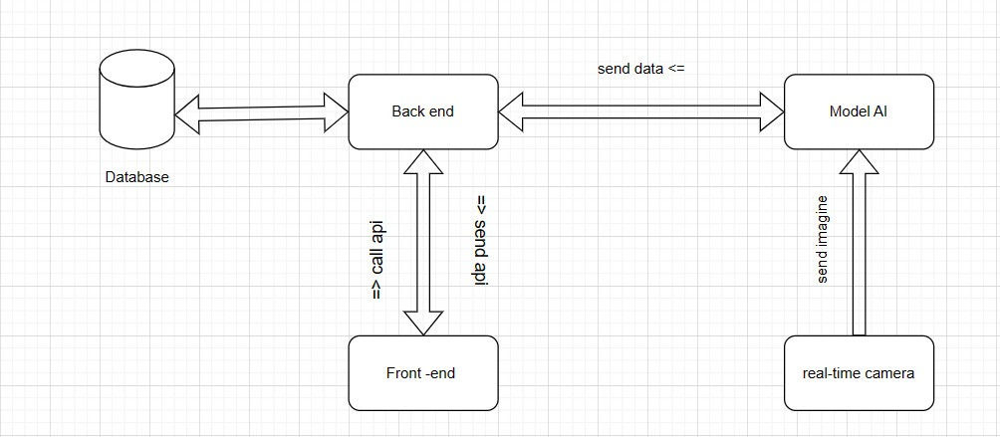

**Sơ qua về cách hoạt động hệ thống:**

Khi rác thải được đưa vào, sẽ được đưa theo dạng 1 chiếc phễu, từng loại rác sẽ được đi qua camera. Dữ liệu gởi về từ camera sẽ là dạng ảnh, nó sẽ gửi đến model để nhận diện và phân tích, sau đó các tham số để gởi về server, hệ thống nhận diện và sẽ phân luồng rác thải sang các khoang khác nhau như có thể tái chế, không thể tái chế …

1.usecase hệ thống trang web

**Thống kê** : người quản trị sẽ vào hệ thống -> hiện ra trang giao diện thống kê sẽ có 1 thanh select để lựa chọn các cụm, vị trí đặt thùng rác -> người dùng sẽ chọn 1 cụm trong đó -> dữ liệu thống kê sẽ được hiển thị dưới dạng cột or biểu đồ tròn với các trường như:

* Thùng rác đầy chưa( % rác trong thùng)
* Số lượng rác thải nhựa, rác thải giấy(có thể tái chế)
* Số lượng túi nilon
* Số lượng giác không thể tái chế

Khi thùng rác được dọn dẹp, tức là hệ thống khi đó sẽ không phát hiện ra rác thải -> hệ số sẽ được đưa về 0 hết thông số sẽ được reset từ đầu.

Khi rác trong thùng đầy, hệ thống sẽ gửi cảnh báo tới người dùng rằng rác đã đầy, thông báo nên dọn rác

Có thể thêm các thông số về số lượng rác thải từng khu vực, lượng rác thải ở khu vực nào tập trung nhiều -> người dùng có phương án đưa ra để xử lý và tái chế rác